地面の水たまりは時間が経つとなくなるのはなぜ？水たまりは沸騰するの？ YES ・ NO
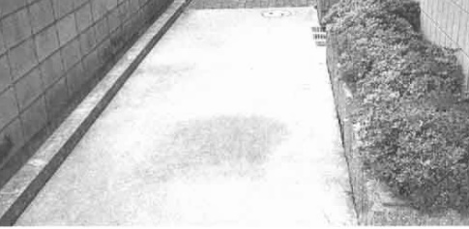
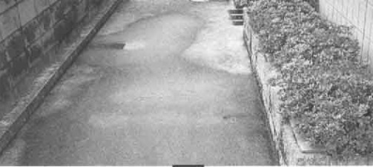

⇒ （ 蒸発 ）する。見えなくなったあとは（ 水蒸気 ）となって空気中に存在する。

＜観察１＞ どっちのコップ（ビーカー）のまわりに水滴がつきますか？
⇒ つまり空気中の水蒸気は
（ 冷やされる ）と水滴に変わる
空気中の水蒸気を冷やしたとき、小さな水滴（露）が
できはじめる温度のことを（ 露点 ）という。

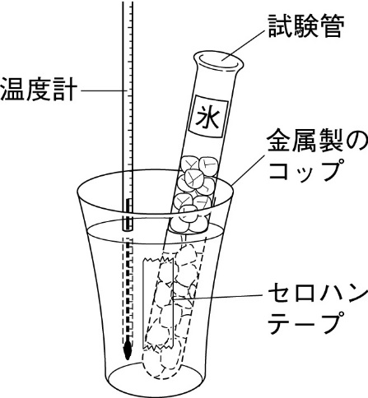
① はじめに室温を測定する。 室温（ ℃）

② 缶にセロハンテープを張り、室温の水を半分ほど入れる

③ 右図のように氷入りの試験管を入れ、水を冷やす。

④ 水温が一様になるようにゆっくりとかき混ぜる。

⑤ ④をくり返しながら、セロハンテープと缶の境目付近に注目し
缶の表面が白くくもりはじめたら、すぐに水温を測定する。

⑥ 缶の水を捨て、表面をかわいた布でふいてから、②～⑤を２回くり返す。
回数（回） | １ | ２ | 平均 | 露点は？
くもりはじめた
ときの水温

注目する点…水温とセロテープに接している空気の温度が等しいと考えると、教室内の露点はおよそ何℃か？

◆露点と湿度
コップについた水滴は、空気中の水蒸気が冷やされて水になったものです。普通の状態では水蒸気として目に見えない状態で空気中に存在しています。それが今回実験したように冷やされることで、水として私たちの目に見えるようになるのです。空気中に含まれる水蒸気の量には限度があり、水蒸気として存在できなくなって水滴（露）になるのです。水蒸気が水滴になることを凝結といい、水滴（露）ができ始める温度を「露点」といいます。私たちの身近では、夏のよく晴れた夜から朝にかけて、草木の葉、クモの巣に水滴がいっぱいついていることがあります。蒸し暑い夏の日に、冷たいジュースを飲む時にコップの外側に水滴がいっぱいついてくることがあります。冬に部屋の中でストーブをつけてしばらくすると、窓ガラスが曇ったり、水滴がついたりします。今回行った実験で測定した温度は、空気が冷やされ空気中の水蒸気が水になる温度で、この温度のことを「露点」と呼びます。ある空気が露点まで冷やされると、その空気には水蒸気を気体として含むことができず、湿度が１００％になっています。こういった現象が自然界で起こるのが朝露や結露なのです。
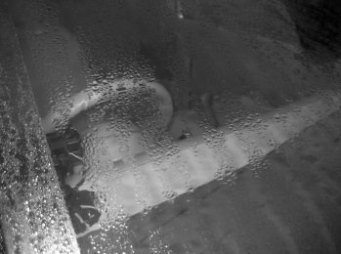 | 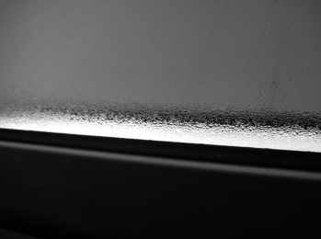 | 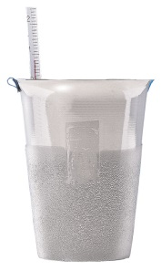
自動車の窓ガラスについた朝露 | 家の窓ガラスにできた結露 | コップの外側にできた水滴

空気中にふくむことのできる水蒸気の量には（ 限界 ）がある。限界を超えた水蒸気は（ 水滴 ）になる。
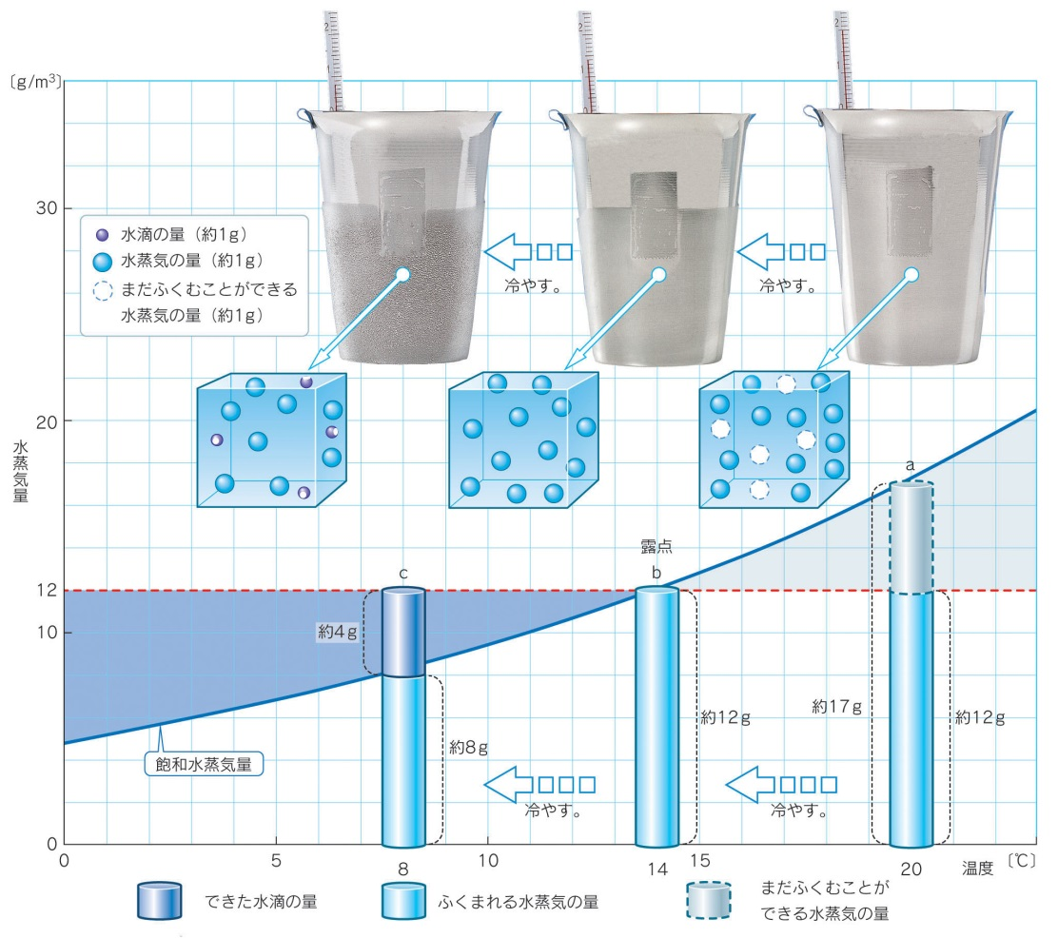
空気１ｍ^{３}中に含むことのできる（ 水蒸気の量）の最大量を（ 飽和水蒸気量（ｇ／ｍ^{３}））という。

（ 飽和水蒸気量 ）は気温が
下がると（ 小さく ）なる。

空気中の水蒸気は冷たいものに
ふれると（ 水滴 ）に変わる。

気温と水蒸気量の図は右に示す。

右図は１ｍ^{３}中に１２ｇの水蒸気を
含んだ１１℃の空気が冷やされた
ときの様子を表しています。

◆蒸発する水と空気に含まれる水
教科書にある水たまりの観察の結果から、水たまりの水は時間が経つにつれて減っていくことがわかります。 このことから、水は沸騰していなくても、少しずつ蒸発していくことがわかります。また、地面にビニールシートなどをかぶせた場合には水はあまり減りません。これは、蒸発するにはするが、ビニールシートのせいで水蒸気が出ていけなくて、ある程度までしか蒸発できないと考えられます。これは一定量の空気中に含むことができる水蒸気の量には限界があるためです。このように限界に達したときを「飽和した」といい、この状態のことを「飽和状態」といいます。空気１ｍ^{３}中に含むことができる最大の水蒸気の量のことを「飽和水蒸気量」といい、単位は〔ｇ／ｍ^{３}〕で表します。その飽和水蒸気量は、温度によって変化します。

◆空気の湿りぐあい「湿度」
空気の湿りぐあいを表す値を「湿度」という。湿度の表し方のひとつに「相対湿度」があります。単に「湿度」と呼ぶことが多いこの値。湿度は、その気温での飽和水蒸気量を１００％として、空気１ｍ^{３}中に含まれる水蒸気の量が何％にあたるかで表したものです。
相対湿度〔％〕は、現在空気中に含まれる水蒸気量〔ｇ／ｍ^{３}〕とその温度における飽和水蒸気量〔ｇ／ｍ^{３}〕を使って、次の計算式で求めることができる。

現在空気中に含まれる水蒸気量
相対湿度〔％〕＝ ×１００
その温度における飽和水蒸気量

《例》気温３０℃の空気の中に１５．２ｇ／ｍ^{３}の水蒸気が含まれているときの湿度は何％ですか？

解法 → 気温３０℃の飽和水蒸気量は３０．４ｇ／ｍ^{３}なので、

１５．２ ÷ ３０．４ × １００ ＝ ５０で、５０％と求めることができる。
２年 組 番 氏名

